Информационно-аналитический обзор
обращений и запросов граждан, объединений граждан,
в том числе юридических лиц, поступивших в адрес
администрации Искитимского района
в 1 квартале 2024 года

За указанный период в адрес главы Искитимского района через общественную приемную поступило 236 обращение, из них:
- 181 письменное обращение (в январе 2024 – 50, в феврале 2024 года - 51, в марте 2024 – 80, за аналогичный период 2023 года – 132),
- 15 обращений на личном приеме (в январе 2024 – 1, в феврале 2024 года - 9, в марте 2024 – 5, за аналогичный период 2023 года - 88),
- 6 сообщений в справочную телефонную службу общественной приемной администрации района (в январе 2024 – 1, в феврале 2024 года - 3, в марте 2024 – 2, за аналогичный период 2023 года - 22),
- 3 гражданина приняты специалистом общественной приемной администрации района (в январе 2024 – 0, в феврале 2024 года - 0, в марте 2024 – 3, за аналогичный период 2023 года - 9).

31 сообщение поступило через Единое окно цифровой обратной связи (в январе 2024 – 12, в феврале 2024 года - 4, в марте 2024 – 15, за аналогичный период 2023 года - 42).

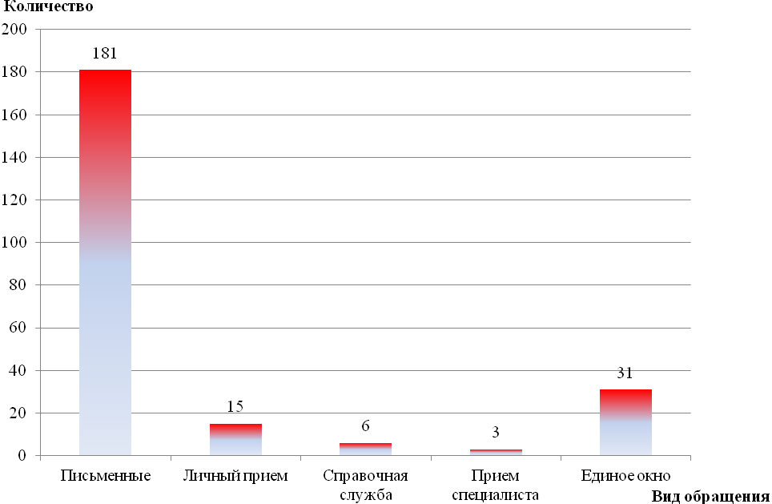

Рис.1. Количество обращений за 1 квартал 2024 г.

- Письменные обращения
По видам письменные обращения: заявления – 150, жалоба – 6, иные – 25 (в январе 2024 года: заявления – 40, жалоба – 4, иные - 6; в феврале 2024 года: заявления – 42, жалоба – 1, иные - 8, в марте 2024 года: заявления – 68, жалоба – 1, иные - 11), за аналогичный период 2023 года: заявления – 95, жалоба – 36, иные – 1.
Вопросы письменных обращений относятся к тематическим разделам:
- «Экономика» - 93 (51%) (в январе 2024 года – 29, в феврале 2024 года - 31, в марте 2024 – 33, за аналогичный период 2023 года - 48),
- «Жилищно-коммунальная сфера» - 41 (23%) (в январе 2024 года – 13, в феврале 2024 года - 9, в марте 2024 – 19, за аналогичный период 2023 года - 41),
- «Социальная сфера» - 24 (13%) (в январе 2024 года – 6, в феврале 2024 года - 4, в марте 2024 – 14, за аналогичный период 2023 года - 26),
- «Государство, общество, политика» - 22 (12%) (в январе 2024 года – 2, в феврале 2024 года - 6, в марте 2024 – 14, за аналогичный период 2023 года - 13),
- «Оборона, безопасность, законность» - 1 (1%) (в январе 2024 года - 0, в феврале 2024 – 1, в марте 2024 – 0, за аналогичный период 2023 года - 4).

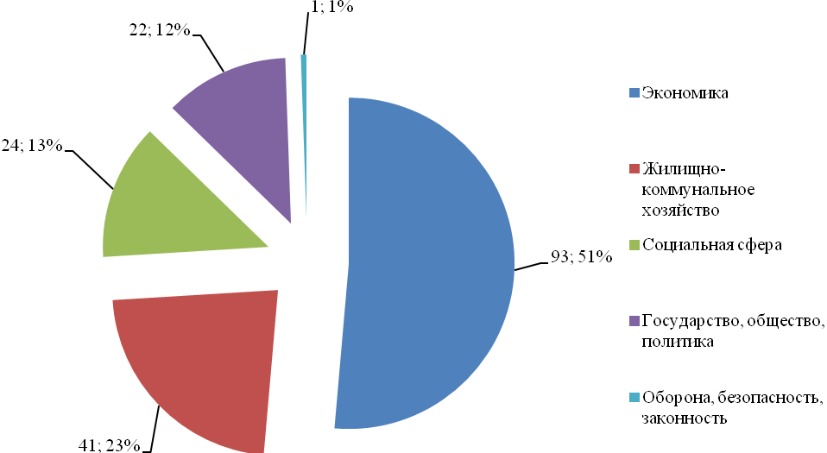

Рис.2. Тематические разделы письменных обращений за 1 квартал 2024 г. (доли).

Из общего количества поступивших обращений 51 поступило от иногородних граждан, 28 обращений от жителей р.п.Линево, 24 обращения от жителей Чернореченского сельсовета, 23 обращения от жителей Совхозного сельсовета, 13 обращений от жителей Евсинского сельсовета, 11 обращений от жителей Мичуринского сельсовета, по 7 обращений от жителей Морозовского, Тальменского сельсоветов, по 3 обращения от жителей Легостаевского, Улыбинского сельсоветов, по 2 обращения от жителей Верх-Коенского, Листвянского сельсоветов, по 1 обращению от жителей Быстровского, Гилевского, Преображенского, Промышленного, Степного, Шибковского сельсоветов.
Из общественной приемной Губернатора Новосибирской области поступило 46 обращений (в январе 2024 года – 13, в феврале 2024 года – 10, в марте 2024 – 23, за аналогичный период 2023 года - 24).
Результаты рассмотрения письменных обращений: даны разъяснения – 127, взято на контроль - 33.
2. На личном приеме у главы района за отчетный период было 15 человек (в январе 2024 года – 1, в феврале 2024 года - 9, в марте 2024 – 5, за аналогичный период 2023 года - 88).
3. На телефон справочной телефонной службы поступило 6 устных сообщений (в январе 2024 года – 1, в феврале 2023 года – 3, в марте 2023 – 3, за аналогичный период 2023 года - 22).

